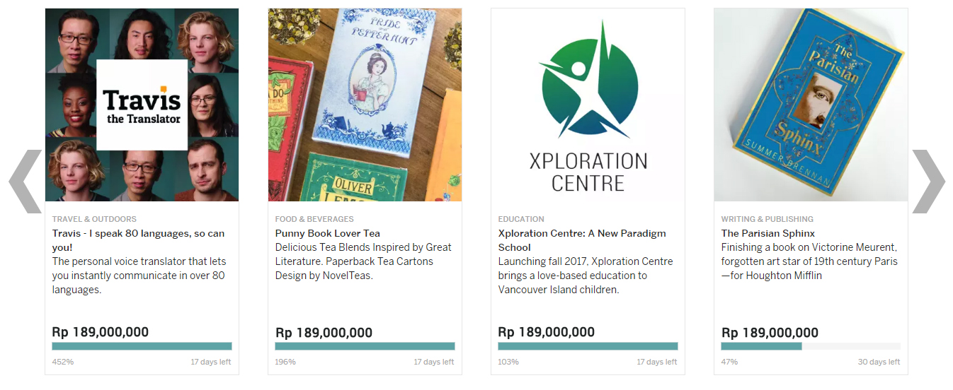

**Campaign Amal**

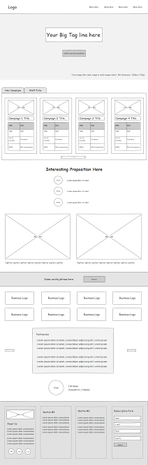

**DONASI**

**DAFTAR**

**LOG IN**

**BERANDA**

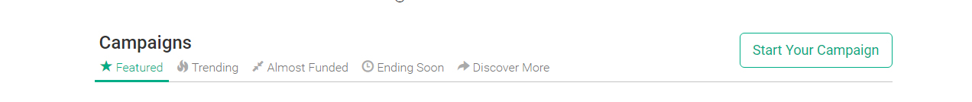

**Crowdfunding.** Infaq – Sadaqah semakin mudah

Segera Berakhir

Lihat semua

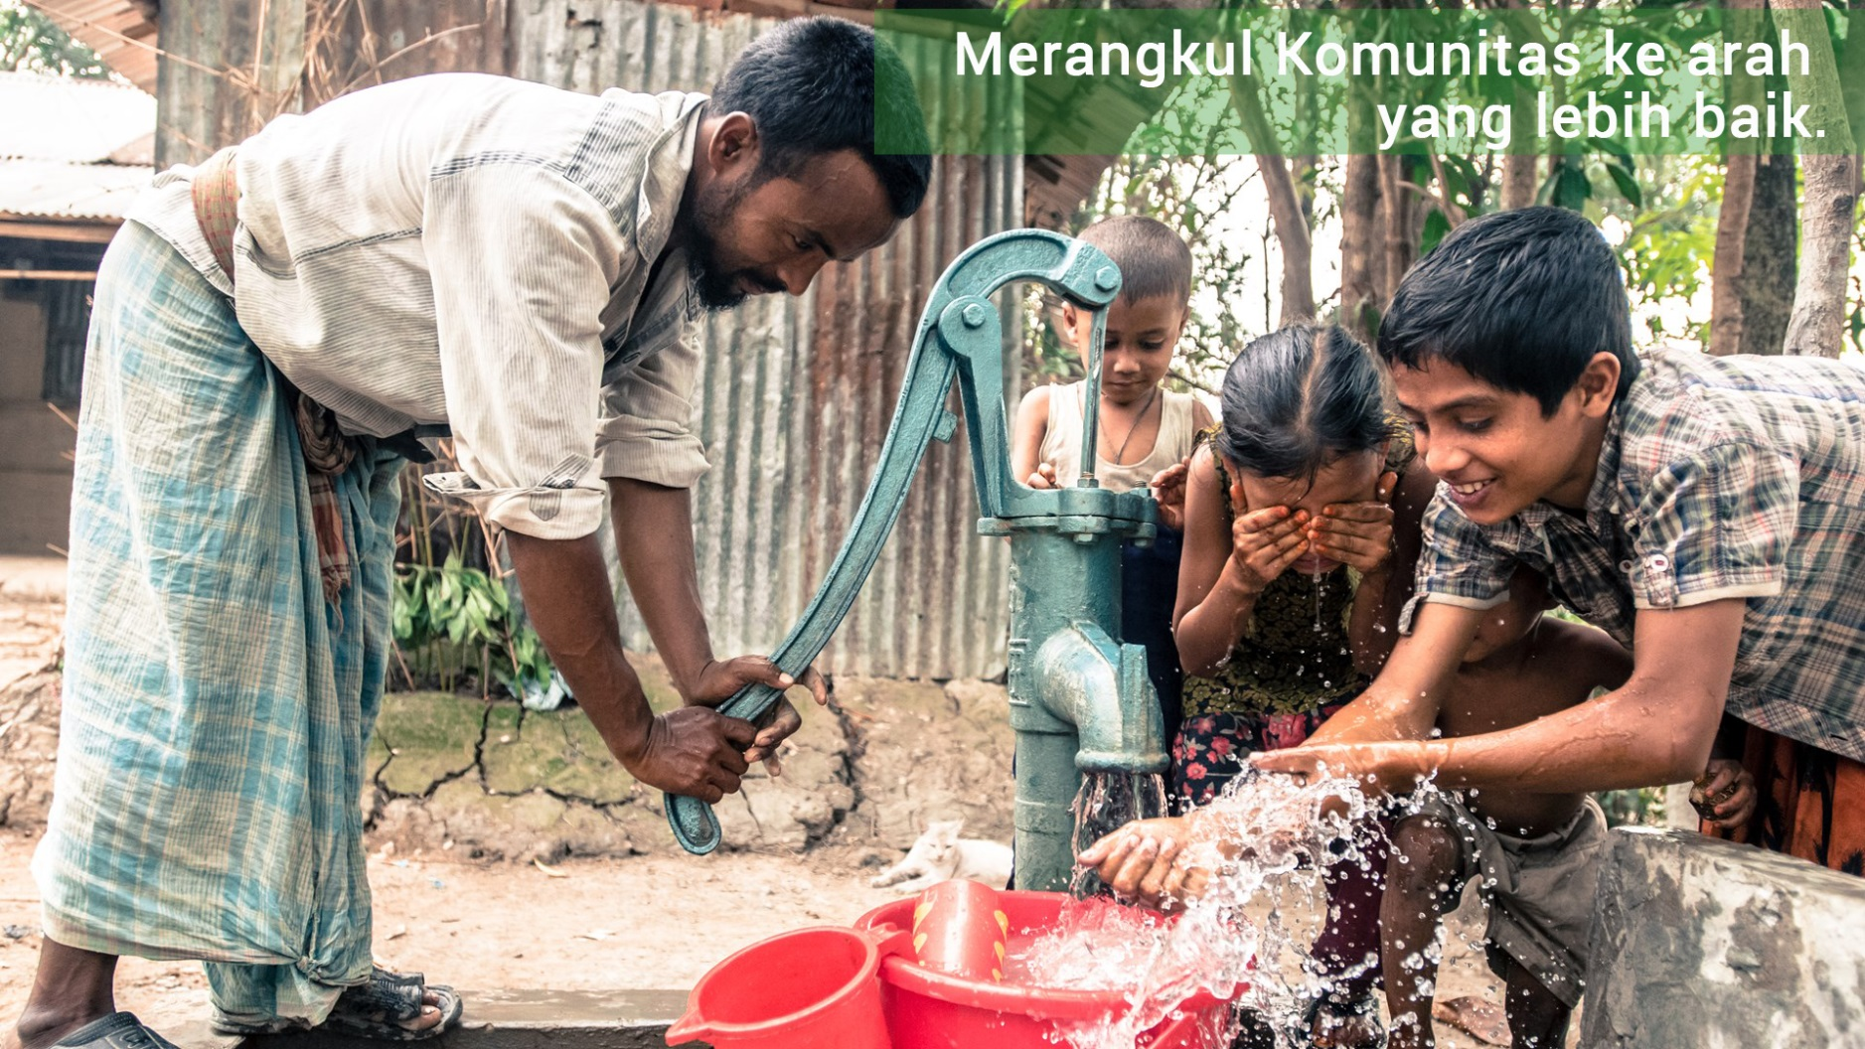

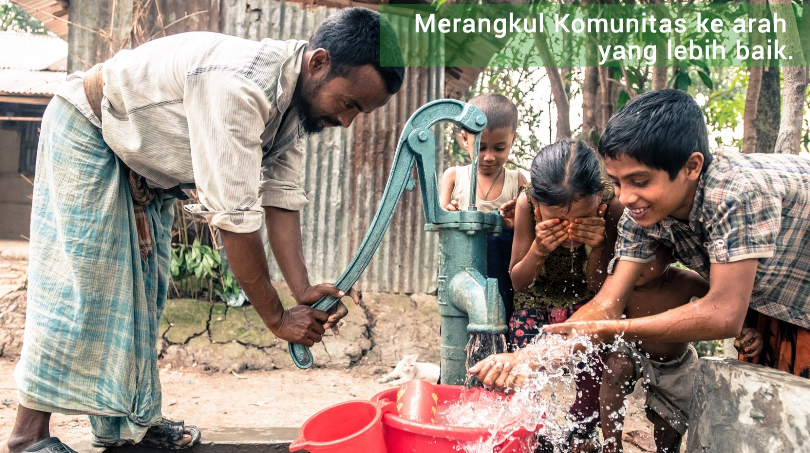

Sekilas Crowdfunding

Crowdfunding adalah cara menghimpun dana secara online dan lintas kalangan, untuk mewujudkan niat positif menjadi nyata. Crowdfunding merupakan inovasi sosial bagi masyarakat, donatur, dan komunitas.

‘*Menyatukan lebih banyak saudara melalui satu campaign.*’

3

Crowdfund

Sadaqah!

2

Pilih Campaign

Sadaqah.Id

1

Join us

Sadaqah.Id

How it *works*?

Lihat dan dengar kisah mereka. Buat perubahan dengan sadaqah..

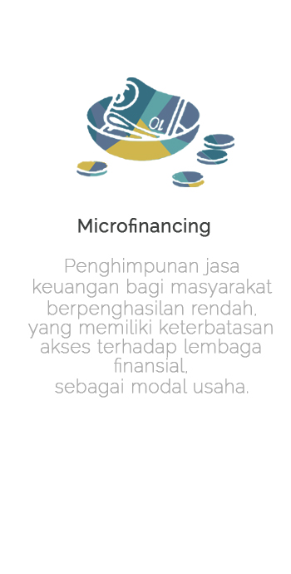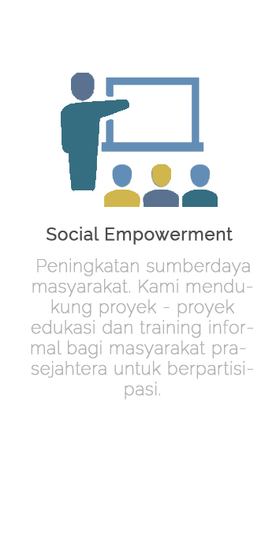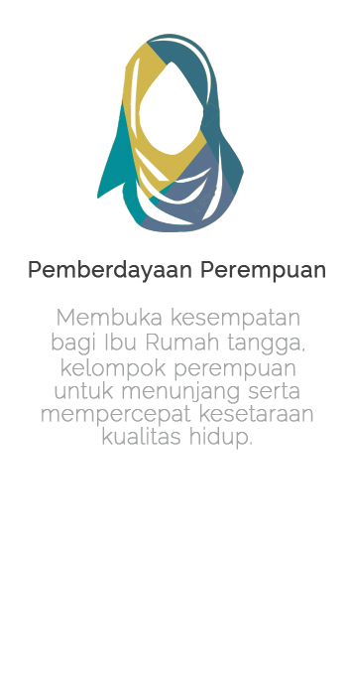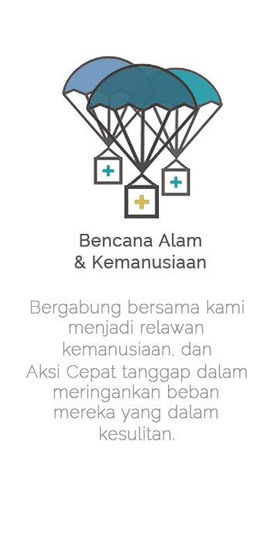

**Siap untuk satu kebaikan hari ini?**

Lihat Campaign.

Registrasi :)

**Komunitas**

Gabung Komunitas

Daftar Komunitas Mu!

**Campaign**

Explore Campaign

Mulai Campaign!

**About Us**

Our Team

How it Works

FAQS

Copyright

Join our Team

About us

Contact Us

